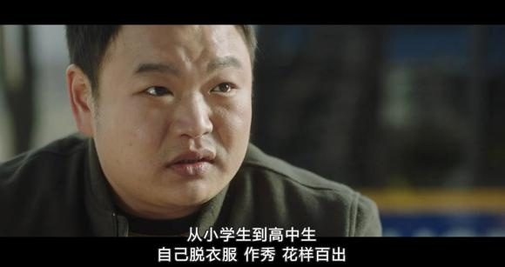
各式各样的都有。应该就是世静在班长家里看到的那些学生视频。
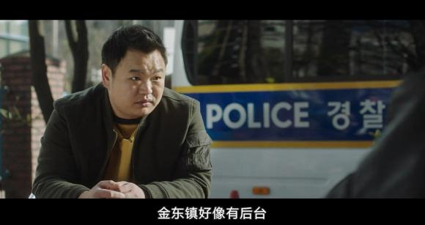
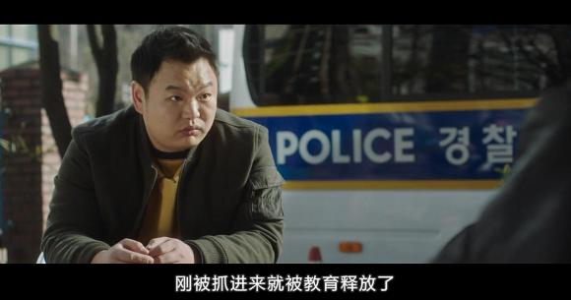
再次证实班长有后台，刚抓就放了，根本没事。
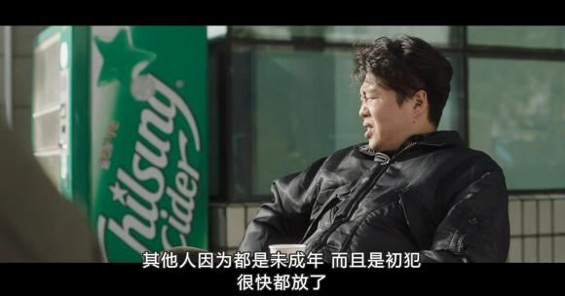
就算其他人没后台，因为是未成年而且初犯，也没有惩罚。
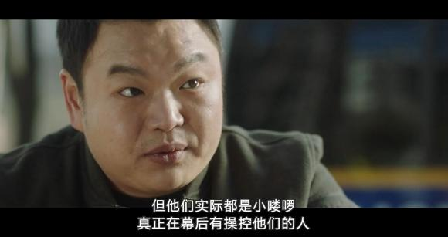
班长他们其实都是喽啰，背后有操控他们的人。
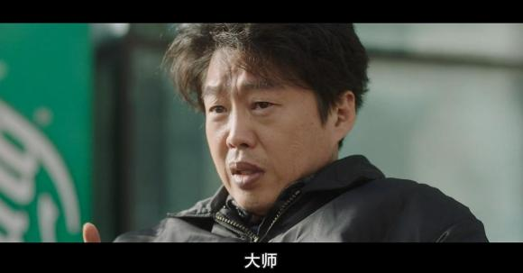
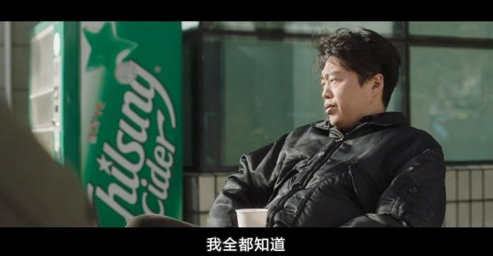
已经连在一起，是大师一直在背后操纵。
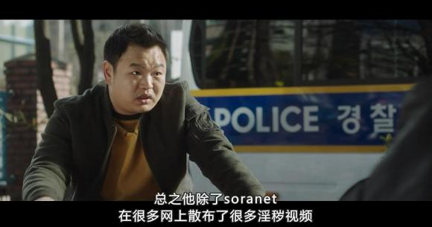
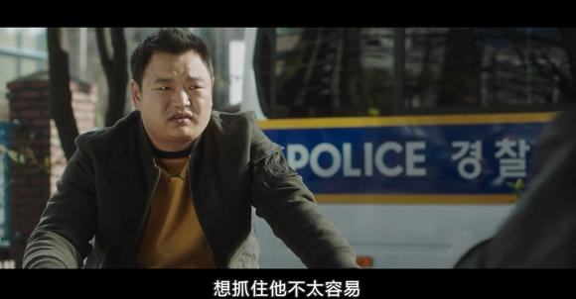
大师可不单单在一个网站发视频，很多网站都有。
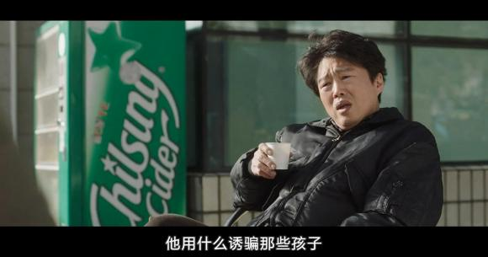
大师是用什么控制孩子。
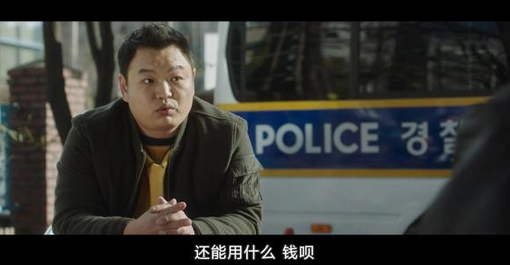
就是用钱操纵。有时就是这么简单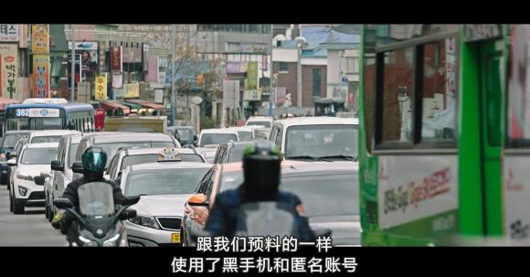
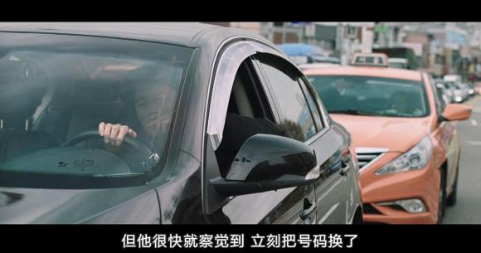
吴国哲一边开车，一边想着胖警官的话。大师都是用了黑手机和匿名账号。网络犯罪是最难抓到的。
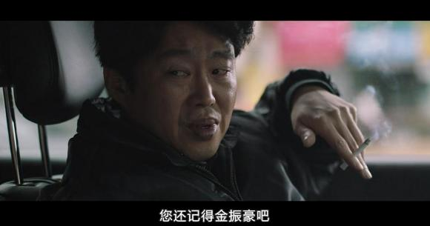
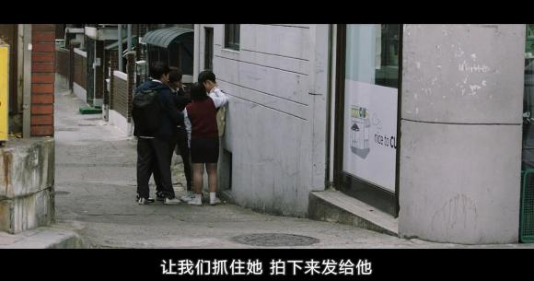
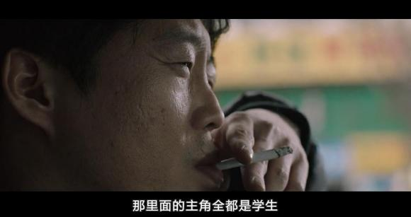
等红灯的时候，吴国哲看向街上的未成年，又回想起最近发生的事情。
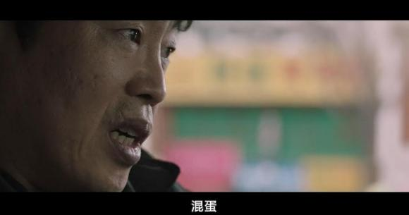
越想越不能坐视不理。体内的警察之魂或正义感重新被点燃，这次不只是因为对瑞麟的内疚。社会这种风气不能越演越烈。
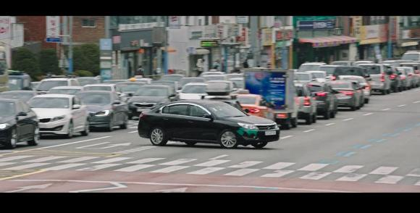
想到这里，红灯也不管了，立马调头。
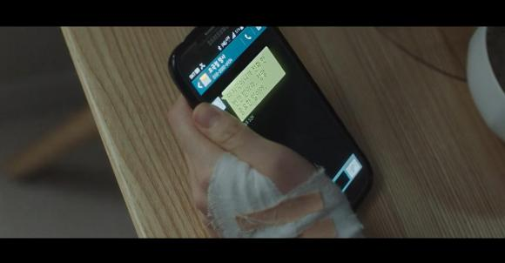
瑞麟在家正在艰难地进食，收到吴国哲的短信。短信大概意思是有紧急情况，可以的话请给我打电话之类。
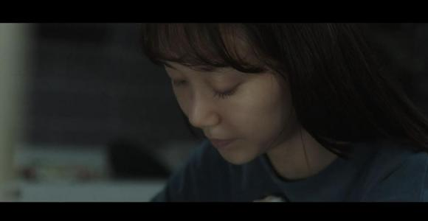
瑞麟本来是不想打，但是想了想，还是打给了吴国哲。

